2023211Z2K11

(14分)(2024·大连市第八中学期中)如图(a)所示，在光滑的水平面上有甲、乙两辆碰碰车，质量为30 kg的小孩乘甲车以水平向右的速度做匀速运动，甲车的质量为15 kg，乙车静止于甲车滑行的前方。

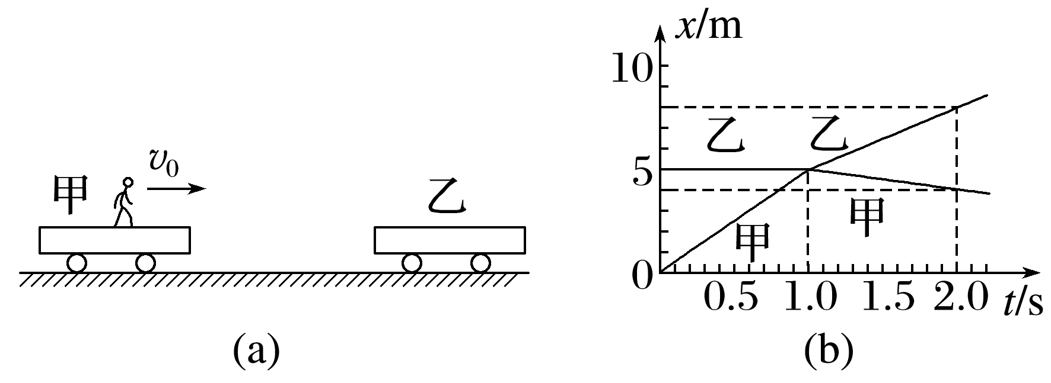

(1)(6分)两车碰撞前后的位置随时间变化的图像如图(b)所示， 求乙车的质量；

(2)(8分)为了避免甲、乙两车相撞，小孩可以在适当距离，快速从甲车跳到乙车上。求小孩最少以多大的速度(相对于地面)跳离甲车，才能避免甲、乙相撞。(结果保留两位有效数字)